|  |
| --- |
| **АДМИНИСТРАЦИЯ**  **МУНИЦИПАЛЬНОГО ОБРАЗОВАНИЯ**  **БЕЛЯЕВСКИЙ СЕЛЬСОВЕТ**  **БЕЛЯЕВСКОГО РАЙОНА ОРЕНБУРГСКОЙ ОБЛАСТИ** |
| **ПОСТАНОВЛЕНИЕ** |

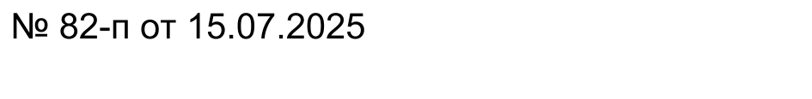

Об утверждении отчета об исполнении бюджета

муниципального образования Беляевский сельсовет

Беляевского района Оренбургской области

За II квартал 2025 года

В соответствии с пунктом 5 статьи 264.2 Бюджетного кодекса Российской Федерации:

1. Утвердить отчет об исполнении бюджета поселения за II квартал 2025 года по доходам в сумме 34 713 081,31, по расходам 34 773 535,08 рубля, с превышением расходов над доходами в сумме 60 453,77 рублей с показателями по:

источникам финансирования дефицита бюджета поселения по кодам классификации источников финансирования дефицитов бюджетов; доходам бюджета поселения по кодам классификации доходов бюджетов; расходам бюджета поселения по разделам, подразделам классификации расходов бюджетов согласно приложению 1.

2. Контроль за исполнением настоящего постановления оставляю за собой.

3. Постановление вступает в силу со дня его подписания.

Глава администрации М.Х. Елешев

